Андріївські вечорниці
Зимові свята розпочинаються зі свята Андрія Первозванного, яке відбувається ввечері з 12 на 13 грудня. Тому у дошкільному навчальному закладі №77 «Берізка» 14 грудня 2020 року відбулася розвага – Андріївські вечорниці, учасниками якої були вихованці старшого дошкільного віку.
Вихователі та музичні керівники ознайомили дітей зі звичаями, обрядами, іграми, розвагами, які влаштовували наші предки з давніх часів.
Дівчата, як вмілі господині, наробили вареників та спекли калиту, а хлопці показали, які вони мужні, витривалі та спритні.
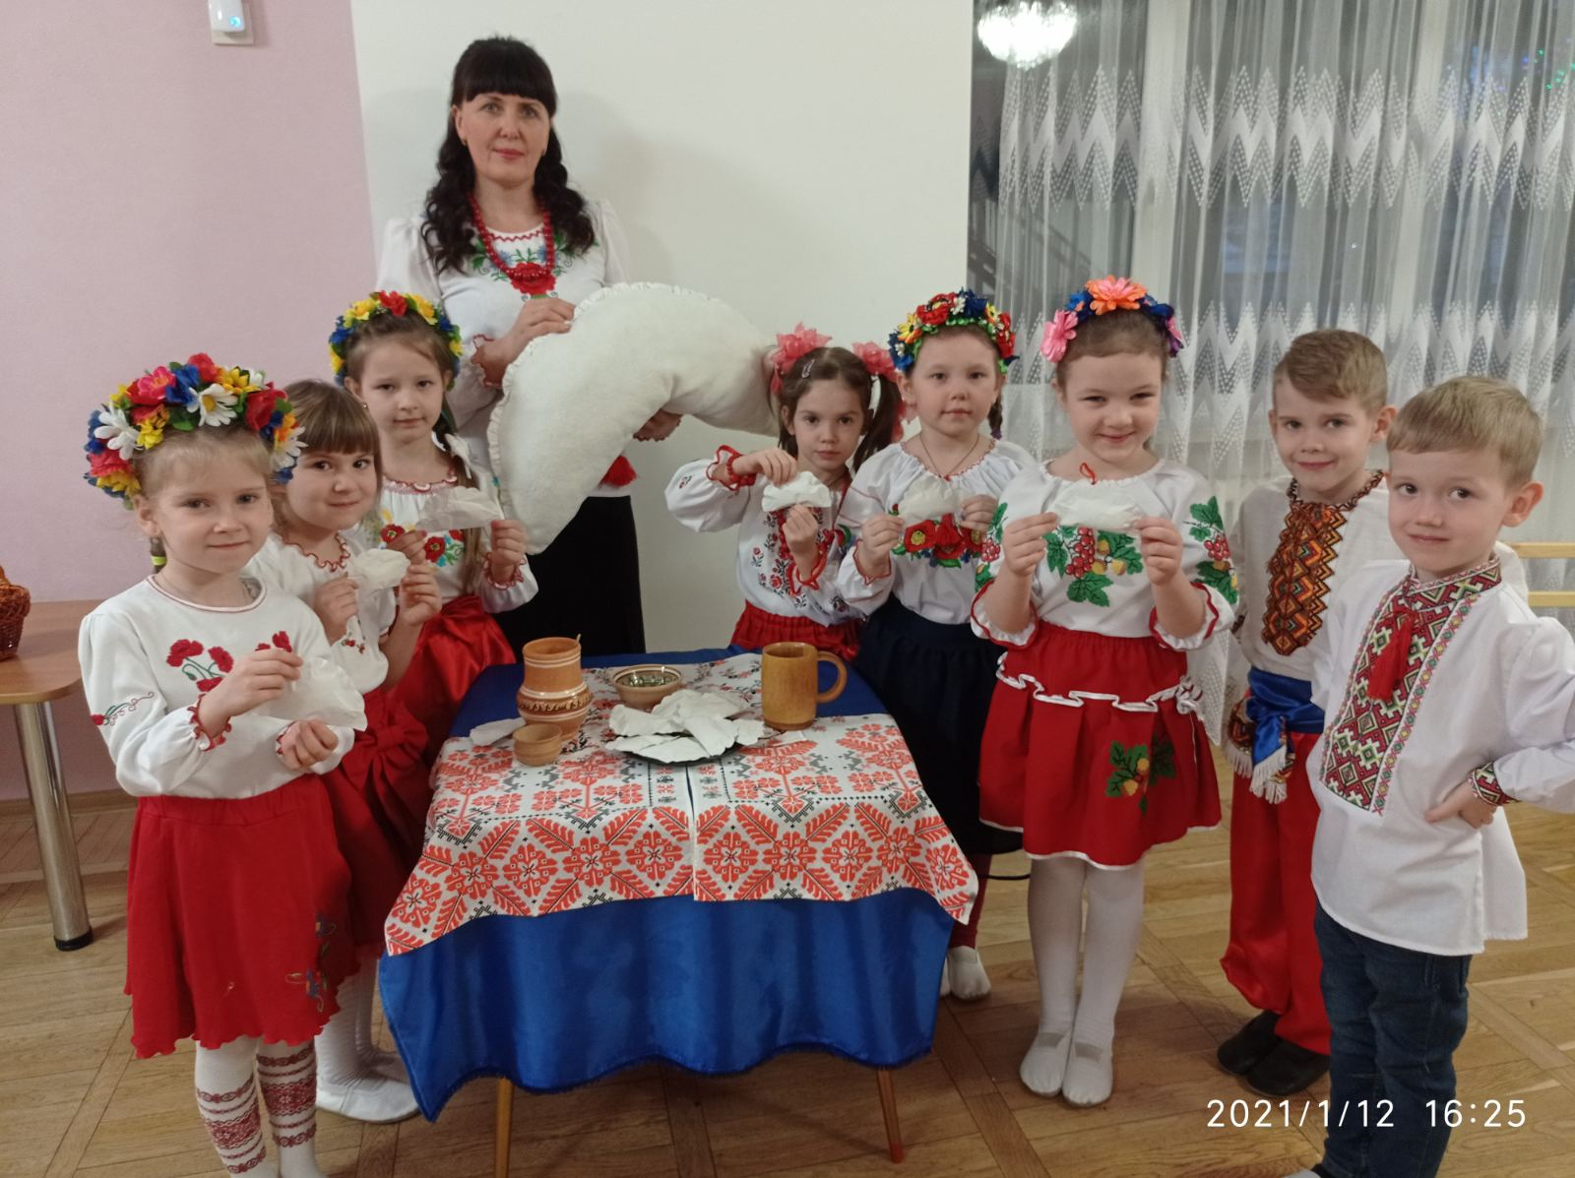
Всі учасники розваги мали змогу поринути в атмосферу загадковості вечорниць, а також отримали незабутні враження та емоції.

